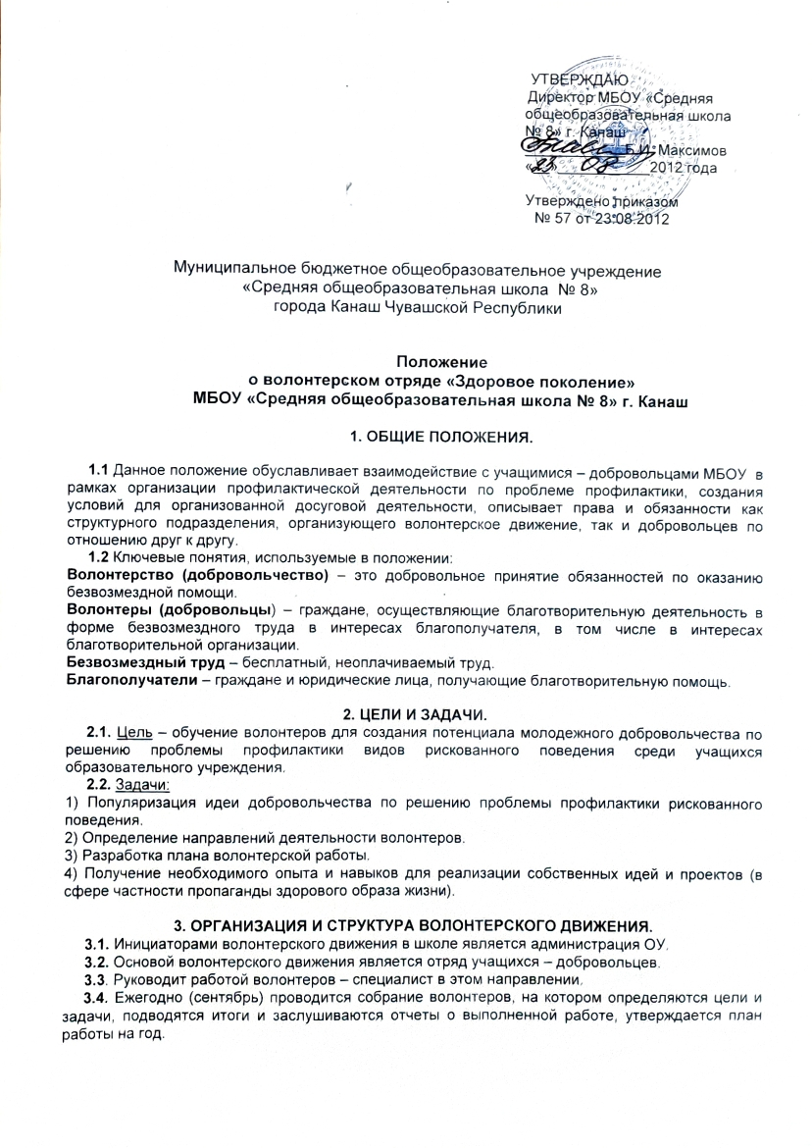

4. ОСНОВНЫЕ НАПРАВЛЕНИЯ В РАБОТЕ ВОЛОНТЕРОВ.
4.1 Обучение волонтеров специалистами.
4.2 Просветительская работа.
4.3. Индивидуальная и коллективная работа по профилактике рискованного поведения среди учащихся гимназии, пропаганде здорового образа жизни.
4.4. Организация выступлений добровольцев с результатами их работы на научно-практических конференциях и отчетных собраниях.
4.5. Организация воспитательно-профилактических и других мероприятий (беседы, лекции, викторины)
4.6. Помощь в организации и проведении массовых профилактических и других мероприятий.

5. ПРАВА И ОБЯЗАННОСТИ
5.1. Волонтер имеет право:
1. Выбрать тот вид добровольческой деятельности, который отвечает его потребностям и устремлениям.
2. Получать всю необходимую информацию, оборудование, а также материальные средства для выполнения поставленных перед ним задач.
3. Просить организацию предоставить документы (справки, рекомендации), содержащие сведения о характере, качестве и объеме выполненных им работ, уровне проявленной квалификации.
4. Вносить предложения при обсуждении форм и методов осуществления волонтерской деятельности.
5. На признание и благодарность за свой труд.
6. Получение дополнительных заданий, необходимых волонтеру для выполнения возложенных на него задач.
7. Отказаться от выполнения задания (с объяснением уважительной причины)
8. Прекратить свою деятельность в волонтерском отряде (по уважительной причине).

5.2. Волонтер обязан:
- Четко и добросовестно выполнять порученную ему работу.
- Знать, уважать и следовать целям и принципам волонтерского движения.
- Соблюдать принцип конфиденциальности (не распространять не предназначенные для разглашения сведения, а также информацию о личной жизни просвещаемых людей).
- Беречь материальные ресурсы, предоставленные организацией.
- Воздерживаться от выступления в качестве представителя учреждения, если только это не делается с согласия и предварительного одобрения;
- Уведомить о своем желании прекратить волонтерскую деятельность в организации после того, как выполнено заданное поручение.
5.3. Руководитель имеет право:
1. Требовать от волонтера отчета за проделанную работу.
2. Требовать уважительного отношения к руководителю и к тем, с кем общается.
3. Отказаться от услуг волонтера при невыполнении им обязательств, нарушении дисциплины, некорректном поведении в отношении других активистов.
4. Предоставлять возможность для получения волонтером дополнительного образования, необходимого ему для успешного осуществления его деятельности.

5.4. Руководитель обязан:
1.Создать волонтеру все необходимые ему условия труда.
2. Разъяснять волонтеру его права и обязанности.
3. Обеспечить безопасность волонтера (проинструктировать его о необходимой технике безопасности).
4. Разрешать конфликтные ситуации, возникающие в процессе волонтерской деятельности.
5. Проводить обучающие семинары и тренинги.

6.ФИНАНСИРОВАНИЕ И МАТЕРИАЛЬНАЯ БАЗА.
6. Работа волонтеров осуществляется на безвозмездной основе.

